LAUDO DE EXAME PERICIAL
(Perícia Médica Judicial)

31ª VARA CÍVEL DA COMARCA DA CAPITAL
ATSum 3169203-90.2026.8.19.0001

AUTOR: ROSBERG FREIRE DA SILVA
RÉU: INSS - INSTITUTO NACIONAL DO SEGURO SOCIAL

VINICIUS BRAZ DE OLIVEIRA, CRM: 52.90366-3, RQE 41124, PERITO MÉDICO JUDICIAL, especialista em ORTOPEDIA, nomeado e compromissado nos autos da ação em referência, vem, respeitosamente submeter à Apreciação de V.Exa. através desse LAUDO MÉDICO PERICIAL, uma Análise Completa e Imparcial, considerando os aspectos relevantes para o processo.

Venho expressar minhas sinceras desculpas pelo atraso na entrega do laudo. Infelizmente, por motivos de saúde, estive impossibilitado de cumprir o prazo estabelecido. Embora compreenda a importância da entrega no prazo, espero que compreenda a excepcionalidade da situação.
Nesta oportunidade, informa seus dados bancários para que em momento oportuno seja AUTORIZADA a Liberação do Alvará dos Honorários Periciais, pois estes contribuem na minha busca incessante por aprimoramento e entrega de um trabalho da mais alta qualidade.

BANCO: ITAÚ
AGÊNCIA: 3850
CONTA CORRENTE: 01779-3
CPF: 119.593.167-02

Nestes Termos.
E. Deferimento.
Rio de Janeiro, 05 de outubro de 2026.
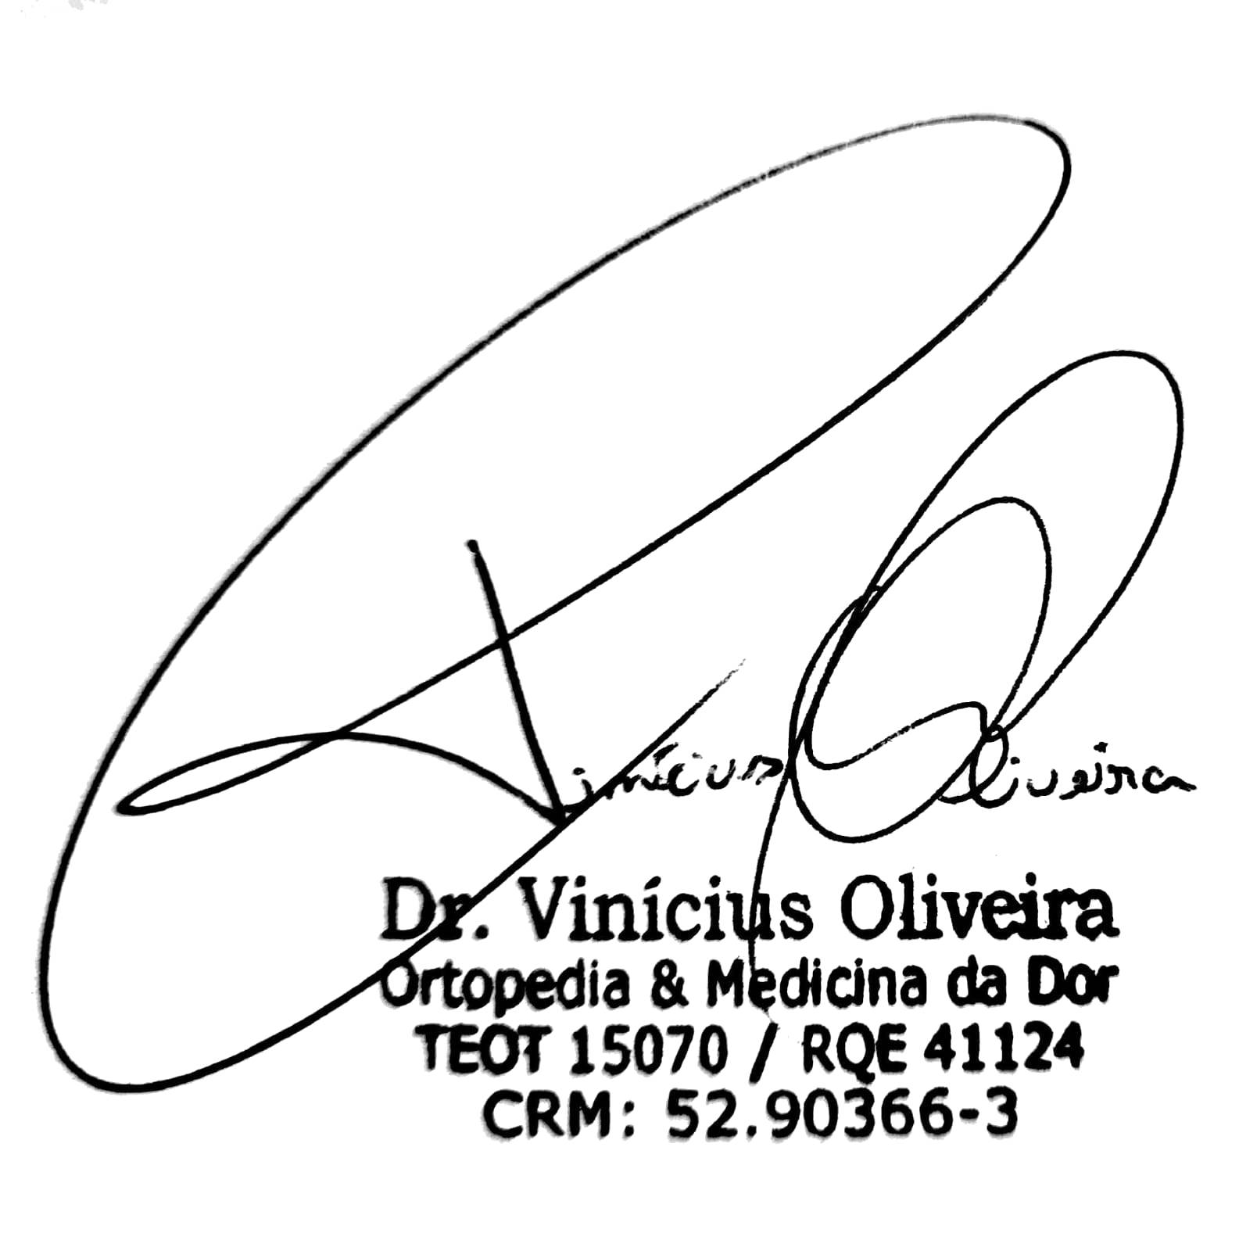
QUALIFICAÇÃO DO PERITO:

Graduado na Faculdade Técnico Educacional Souza Marques (FTESM);

Especializado em Ortopedista & Traumatologia no Hospital Federal Andaraí (HFA);

Membro Titular da SBOT;

Especializado de Cirurgia do Joelho no Hospital Gafree Guinle (HUGG);

Pós Graduado em Medicina Esportiva na UNINGA;

Pós Graduado em Medicina do Trabalho na FUNORTE;
- Graduado no Curso Formação de Peritos Judiciais – Curso Beta – 2020;
- Graduado no Curso de Confecção de Laudos Trabalhistas – Instituto Imersão - 2022
- Graduado no Curso TPMED – 2022;
- Pós-graduado em Perícias Médicas – UNIFASE - 2023

Graduado no Curso de Especialização em Valoração de Dano Corporal/Pessoal Pós-Traumático na Universidade de Coimbra 2023;

Pós Graduado em Medicina da Dor – SinPain.- 2024

Membro da Diretoria da ABMLPM 2023 – 2027;

Pós-Graduando em Intervenção Musculoesquelética e da Dor Guiada por Ultrassom - Instituto Arruda Câmara - IAC.

OBJETIVO

CONCESSÃO DE AUXÍLIO-ACIDENTE

ALEGAÇÃO DA PARTE AUTORA:

“O Autor exercia a função de vigilante quando, em 13/06/2022, sofreu acidente de trabalho que ocasionou fratura do terço distal do úmero esquerdo, com comprometimento do cotovelo. Foi submetido a cirurgia de osteossíntese, com implantação de placas e parafusos. O nexo ocupacional foi reconhecido mediante CAT e pelo INSS, que concedeu benefício por incapacidade temporária acidentária (espécie 91), até 31/10/2022. Após o retorno ao trabalho, permaneceu com sequelas permanentes no membro superior esquerdo, caracterizadas por perda de força, limitação da mobilidade e redução da amplitude de movimento do cotovelo, dificultando a extensão do braço e atividades que exigem o uso do membro. Em razão dessas limitações, passou a exercer atividade de direção de veículo com dificuldades. Também relata dor e desconforto, inclusive para dormir. Exames realizados em julho de 2026 evidenciaram estado pós-operatório da fratura do úmero com material de osteossíntese, irregularidade na cabeça do rádio, tendinopatia dos flexores e extensores e alterações no rádio e na ulna. Laudo ortopédico de 30/07/2026 constatou limitação funcional do cotovelo esquerdo, com arco de movimento de aproximadamente 45° a 90°, classificando a sequela como permanente e irreversível.

Assim, embora o Autor tenha capacidade para exercer alguma atividade laboral, apresenta redução permanente da capacidade para o trabalho habitual de vigilante, decorrente das sequelas do acidente de trabalho.”

METODOLOGIA

A metodologia utilizada para a elaboração da prova pericial consistiu:
- Leitura prévia dos Autos do Processo.
- Anamnese pormenorizada (ao menos uma entrevista realizada com o autor).
- Utilização do método hipotético-dedutivo e de reconhecimento de padrões.
- Exame físico completo.
- Análise documental dos atestados, receituários e exames acostados aos autos, os apresentados no Ato Pericial e solicitados pelo Perito na data da avaliação.
- Consulta bibliográfica, dando ênfase a artigos de medicina baseada em evidências.
- Análise do prontuário médico ocupacional e dos prontuários médicos do Autor solicitado às partes por ocasião do agendamento desta Perícia.

HISTÓRICO DO TRABALHO PERICIAL

Data e Horário do Exame Médico | 5 de outubro de 2026 às 17h00
Local do Exame Médico | FÓRUM DA CAPITAL, situado na Avenida Erasmo Braga, nº 115, Centro, Rio de Janeiro/RJ, CEP 20020-903
Assistente técnico | Reclamada: Não compareceu ou não foi indicado  Reclamante: Não compareceu ou não foi indicado

INFORMAÇÕES DO AUTOR

- Nome: ROSBERG FREIRE DA SILVA
- Data de nascimento: 28/09/1993 – 33 anos
- Naturalidade: Rio de Janeiro
- Estado civil: casado
- Filhos: Possui 02 filhos
- Escolaridade: Ensino Médio Completo – Cursando Graduação em Criminologia
- Cursos Profissionalizantes: Vigilante / Instrutor de Tiro
- RG: 27089698-8
- CPF: 139.105.787-21
- CTPS: 3577502 Série 002-0
- CNH: 06648215435, validade 15/04/2031, categoria AB, 1ª habilitação 29/06/2016, observação EAR
- Endereço: Rua Cearense, n° 55, QD 17, CS 18, Campo Grande, Rio de Janeiro - RJ, CEP: 23.097-080
- Atividade laboral atual: Vigilante desarmado
- Auxílio / Benefício: Nega

HISTÓRICO TRABALHISTA:
Empresa | Função | Período
Comando do Exército | Praça do exército | 01/03/2012 a 29/02/2020
Emovi Vigilância e Segurança Eireli | Vigilante | 14/12/2020 a 29/11/2021
Líder Serviços Gerais Ltda | Porteiro de edifícios | 01/02/2022 a 22/03/2022
Suhai Segurança Pessoal Ltda | Vigilante | 04/03/2022 a 30/05/2022
Suhai Segurança Pessoal Ltda | Vigilante | 02/06/2022

CLASSIFICAÇÃO BRASILEIRA DE OCUPAÇÕES (CBO):

CBO – 5173-30 – VIGILANTE

“Atua na segurança e proteção de pessoas, patrimônios, estabelecimentos, instalações e bens, realizando rondas e inspeções, controlando o acesso e a circulação de pessoas, identificando situações de risco, prevenindo ocorrências e adotando medidas de segurança diante de situações suspeitas ou emergenciais. Pode operar sistemas de monitoramento, verificar portas, janelas e demais pontos de acesso, registrar ocorrências e comunicar fatos relevantes aos responsáveis ou às autoridades competentes.”

HISTÓRICO PREVIDENCIÁRIO:
Número | Benefício | Período
639831358-9 (CID S424) | Espécie 91 | 29/06/2022 a 31/10/2022

ANÁLISE DOS DOCUMENTOS E RELATÓRIOS MÉDICOS
DATA | DOCUMENTOS E DESCRIÇÃO | FLS
27/06/2022 | Declaração de paciente internado  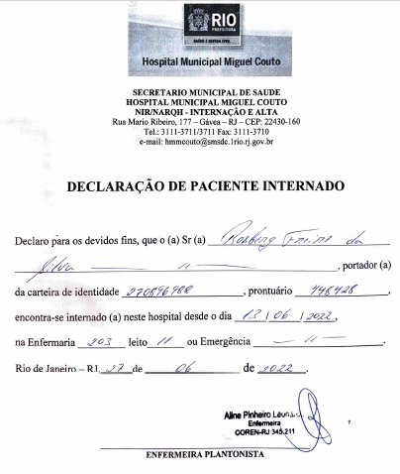 | 123
06/07/2022 | Sumário de alta  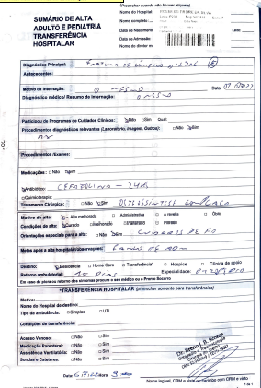 | 55
06/07/2022 | Atestado médico  CRM 940569  CID S42  “Internado de 01/07/2022 a 06/07/2022. Permanecer afastado por 8 dias” | 54
08/07/2022 | Comunicação de Acidente de Trabalho – CAT  Emitente – empregador  Data do acidente – 13/06/2022  Local do acidente – Via pública  Parte do corpo – cotovelo esquerda  Agente causador – motocicleta  Situação geradora – queda de pessoa com diferença de nível  Internação – sim  Afastamento – 30 dias  Natureza da lesão – fratura da extremidade inferior do úmero  CID S424 | 50
18/07/2022 | Laudo médico  CRM 52945889  CID S424  “Paciente em pós-operatório de osteossíntese de úmero distal esquerdo, cirurgia realizada em 04/07/2022, fratura ocorrida em 13/06/2022, sendo socorrido e transferido para o Hospital Municipal Miguel Couto, deverá permanecer afastado por 45 dias” | 57
22/07/2022 | Encaminhamento  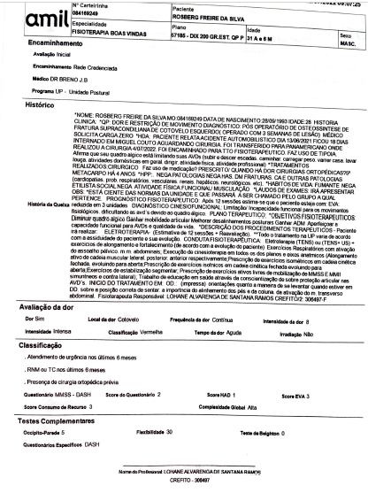 | 130
02/08/2022 | Ficha de atendimento  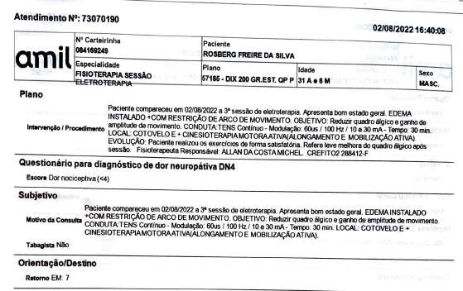  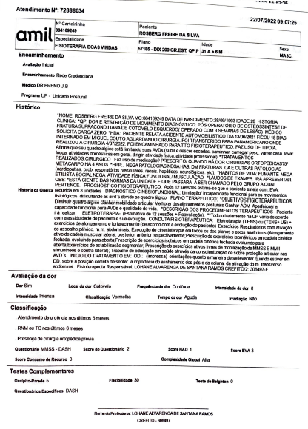 | 58
03/10/2022 | Laudo médico  CRM ilegível  CID S425  “Paciente com quadro de fratura do terço distal do úmero esquerdo. Finalizado processo de reabilitação com fisioterapia. Encontra-se apto para retornar as suas atividades” | 139
26/07/2026 | Tomografia cotovelo  Conclusão  Status pós-operatório de osteossíntese metálica no úmero distal  Discreta densificação das partes moles na face posterior do cotovelo | 98
26/07/2026 | Radiografia cotovelo esquerdo  Fratura em terço distal do úmero, mantida por osteossíntese. Irregularidade na cabeça do rádio | 105
29/07/2026 | Ultrassonografia cotovelo e antebraço esquerdos  Tendões comum dos flexores e extensores, espessados e hipoecóicos em suas inserções epicondilianas, determinando padrão de tendinopatia. Presença de múltiplos artefatos metálicos regionais de cirurgia pregressa. Alteração da morfologia dos terços proximais do rádio e ulna. | 110
30/07/2026 | Laudo médico  CRM 5290922-0  CID S424, T921  “vítima de atropelamento por há 3 anos tendo feito cirurgia em cotovelo esquerdo osteossintese de fratura distal do úmero. Ao exame apresenta limitação funcional e de arco de movimento 45º até 90º de flexão. Tal sequela se apresenta de forma permanente e irreversível” | 106
28/08/2026 | Imagem de exame  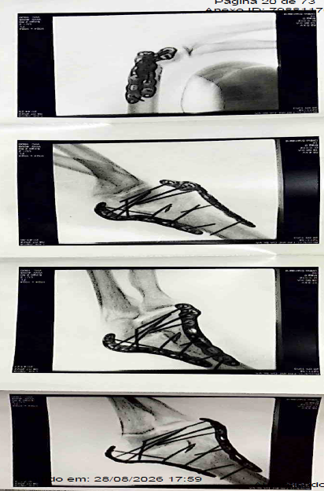 | 132

Outros Documentos Apresentados:
Boletim de registro de acidente de trânsito – juntado as fls. 52, 122, 149
Registro de ocorrência – juntado as fls. 53, 124, 147
Fisioterapia – juntado as fls. 56, 60, 127
Prontuário médico – juntado as fls. 155 a 170
Perícia médica de auxílio-acidente – juntado as fls. 196, 210
Dossiê médico – juntado as fls. 246

ANTECEDENTES PESSOAIS E FAMILIARES

COMORBIDADES
Possui alguma deficiência visual? | Nega
Possui alguma deficiência auditiva? | Nega
Possui algum problema de fala? | Nega
Possui alguma deficiência da área motora? | Nega
Diabetes? | Nega
Doenças da Tireoide? | Nega
Hipertensão arterial? | Nega
Doenças Reumáticas? | Nega
Ácido Úrico? | Nega
Doenças renais ou urológicas? | Nega
Doenças hepáticas? | Nega
Doenças Neurológicas? | Nega
Doenças Cardiovasculares | Nega
Doenças Respiratórias | Nega
Doenças Gastrointestinais | Nega
Dislipidemias? | Nega
Problemas emocionais? | Nega
Cirurgia? | Sim | Fratura de úmero distal esquerdo 13/06/2022
Possui alguma sequela de fraturas? | Nega
Menopausa | --- | Não se aplica
Uso de Medicamentos | Nega
Possui alguma outra comorbidade? | Nega

ATIVIDADES EXTRA-LABORAIS
Pratica esportes? | Nega
Faz academia de ginástica ou atividade afim? | Sim | Funcional
Etilismo | Nega
Tabagismo | Nega
Prática(ou) dos cuidados da vida doméstica? | Nega
Dirige veículos? | Sim
Tem carteira de Motorista | Sim | Categoria AB

HISTÓRICO DA DOENÇA ATUAL/ANAMNESE

O reclamante informa que exerceu, por vários anos, a atividade de Vigilante, desempenhando atribuições relacionadas a _____. Relata que, saindo do joa, sofreu queda de moto após acidente com um ônibus, com trauma em cotovelo esquerdo.

Em razão dos sintomas, buscou atendimento médico especializado em Ortopedia no Hospital Miguel Couto, ocasião em que foi submetido a exames de imagem, recebendo o diagnóstico de FRATURA DE ÚMERO DISTAL. A partir de então, foi INTERNADO PARA TRATAMENTO CIRURICO, por 18 dias

Afirma que devido à demora para o procedimento no hospital, foi transferido para o hospital panamericano onde foi realizado o procedimento cirúrgico pelo plano de saúde da empresa.

Após a alta hospitalar seguiu acompanhamento médico em Breno Scorza e tratamento fisioterápico.

Informa, ainda, que permaneceu em gozo de benefício previdenciário até 29/06/2022 a 31/10/2022, não tendo sido reabilitado para atividade administrativa.

Afirma que, apesar das medidas terapêuticas adotadas, não apresentou melhora significativa, persistindo quadro de dor e limitação funcional, principalmente para extensão.

No momento, refere não manter tratamento médico ou fisioterápico e faz uso de sintomáticos

Por fim, relata limitou atividade para dirigir e posições de tiro

EXAME FISICO

A parte Autora encontra-se bem situada no tempo e no espaço, com consciência da própria identidade e dos indivíduos do seu ambiente imediato. Apresentou-se no Ato Pericial Ativo, colaborativo, consciente e responsivo, boa aparência, o humor igualmente presente e adequado às situações propostas e trajes adequados.
Musculatura geral eutrófica bom estado geral e nutricional, Fascies atípica, manuseando objetos sem dificuldades. Sentou-se e levantou-se sem dificuldades.
Peso: 100 kg | Altura: 185 cm | IMC: Sobrepeso | Lateralidade: Destro

Membros superiores com musculatura simétrica. Mobilização ativa e passiva com Amplitude de movimento preservado de ombros, cotovelo direito, punhos e mãos; sem crepitações, sem atrofias musculares de, sem sinais inflamatórios, deformidades e/ou calosidades grosseiras. Força (5/5 – Escala de Avaliação de Força Muscular – MRC Medical Reserach Council)
Cotovelo esquerdo com bloqueio de extensão em 40graus
Presença de cicatriz cirúrgica em face posterior de cotovelo esquerdo de 14cm.
Perimetria:
Braço Direito: 35cm | Braço Esquerdo: 35cm
Antebraço Direito: 31cm | Antebraço Esquerdo: 31cm

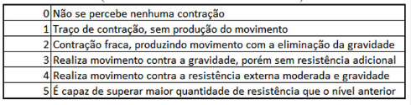

- TESTES ESPECÍFICOS:
Sem alterações agudas aos testes específicos

DISCUSSÃO E CONCLUSÃO

Trata-se de demanda judicial de natureza Cível, na qual o autor busca a tutela jurisdicional do Estado para obter o benefício de Auxílio-Acidente, fundamentado na alegação de Redução de sua Capacidade Laborativa em decorrência de [especificar o evento danoso].

Após diligente exame de todo o conjunto probatório acostado aos autos, verificam-se algumas particularidades que impõem uma análise acurada e aprofundada

____________

No exame físico direcionado, observou-se

Ao analisar suas atribuições, com base na Classificação Brasileira de ocupações, a Parte autora tem como atividades, “Atua na segurança e proteção de pessoas, patrimônios, estabelecimentos, instalações e bens, realizando rondas e inspeções, controlando o acesso e a circulação de pessoas, identificando situações de risco, prevenindo ocorrências e adotando medidas de segurança diante de situações suspeitas ou emergenciais. Pode operar sistemas de monitoramento, verificar portas, janelas e demais pontos de acesso, registrar ocorrências e comunicar fatos relevantes aos responsáveis ou às autoridades competentes.”

Do ponto de vista pericial, a redução funcional não se confunde, necessariamente, com redução da capacidade laboral. A redução funcional refere-se a limitações anatômicas ou fisiológicas identificadas no exame clínico, enquanto a capacidade laboral é avaliada de forma global, considerando as atividades efetivamente desempenhadas, as exigências do posto de trabalho, a possibilidade de adaptação, a experiência profissional e os recursos compensatórios do indivíduo. Assim, a presença de redução funcional isolada não implica, por si só, incapacidade ou diminuição da aptidão para o exercício da atividade laborativa.
Tendo em vista o exposto neste LAUDO PERICIAL, a partir da Avaliação dos documentos acostados nos Autos do Processo, Anamnese, Exame Clínico-Físico e Atividade Laboral desenvolvida pela parte Autora, além dos Fundamentos Médicos apresentados, este Perito CONCLUI que “a Patologia apresentada pela parte Autora AUMENTA O ESFORÇO PARA REALIZAR AS MESMAS ATIVIDADES PARA A EXERCÍCIO DA FUNÇÃO”.

Obs.: A Resolução CFM nº 1.851/2008 informa que questões relativas ao Diagnóstico, Tratamento e Prognóstico são da esfera do Médico Assistente. O Médico, investido na Função de Perito, referente à formação de sua Opinião Técnica, não fica restrito aos relatórios elaborados pelos Médicos Assistentes da Parte Periciada (RESOLUÇÃO CFM nº 1.851/2008; Art. 3º da Resolução CREMESP nº 126 de 17 de outubro de 2005 e Resolução RP CRM-MG n° 292/2008).

Obs 2.: De acordo com o art. 436 do CPC, o Juiz não está adstrito ao laudo pericial, podendo formar a sua livre convicção com outros elementos ou fatos provados nos autos. Esse dispositivo também é corolário do princípio da livre persuasão racional, por meio do qual o Juiz é livre para apreciar os elementos probatórios produzidos nos autos, devendo, apenas, atentar para os fatos e circunstâncias em torno dos quais gira a relação jurídica controvertida, e indicar os motivos que lhe formaram o convencimento (art.131 do CPC).

Obs3.:Acrescento também que este laudo pericial não tem condão de sentença, servindo apenas de apoio técnico à mesma.

LEGISLAÇÃO:

O auxílio-acidente será concedido, como indenização, ao segurado quando, após consolidação das lesões decorrentes de acidente de qualquer natureza, resultarem sequelas que impliquem redução da capacidade para o trabalho que habitualmente exercia.

§ 1º O auxílio-acidente mensal corresponderá a cinquenta por cento do salário-de-benefício e será devido, observado o disposto no § 5º, até a véspera do início de qualquer aposentadoria ou até a data do óbito do segurado.
§ 2º O auxílio-acidente será devido a partir do dia seguinte ao da cessação do auxílio-doença, independentemente de qualquer remuneração ou rendimento auferido pelo acidentado, vedada sua acumulação com qualquer aposentadoria.

§ 3º O recebimento de salário ou concessão de outro benefício, exceto de aposentadoria, observado o disposto no § 5º, não prejudicará a continuidade do recebimento do auxílio-acidente.

§ 4º A perda da audição, em qualquer grau, somente proporcionará a concessão do auxílio-acidente, quando, além do reconhecimento de causalidade entre o trabalho e a doença, resultar, comprovadamente, na redução ou perda da capacidade para o trabalho que habitualmente exercia.

O Anexo III do Decreto nº 3.048/1999 lista situações que podem ensejar a concessão do auxílio-acidente. No entanto, tanto a jurisprudência quanto pareceres administrativos entendem que esse rol é meramente exemplificativo, ou seja, não exaustivo. Isso significa que a ausência de determinada lesão ou sequela no Anexo III não impede, por si só, a concessão do benefício, desde que comprovada a redução da capacidade laborativa do segurado.

A jurisprudência consolidada, incluindo decisões do Superior Tribunal de Justiça (STJ), reforça que a concessão do auxílio-acidente não está condicionada ao grau de incapacidade para o trabalho habitual, bastando apenas que exista a diminuição da aptidão laborativa oriunda de sequelas de acidente de qualquer natureza. Mesmo uma redução mínima pode justificar o benefício.

LITERATURA

BIBLIOGRAFIA

- Artigo 86 da Lei 8.213/91
- Decreto 3048/99. ANEXO III.
- Lei n° 13.105 de 16/03/2015 (Código Processual Civil)
- Manual de Trauma Ortopédico – SBOT - 2011
- Clínica Ortopédica – USP Vol. 1 e 2
- Manual de acidente de trabalho - diretoria de saúde do trabalhador - maio/2016
- Manual de procedimentos em benefícios por incapacidade - volume I - Diretrizes de apoio à decisão médico-pericial em ortopedia e traumatologia – dezembro/2010

RESPOSTA AOS QUESITOS

QUESITOS MÉDICOS – DO JUÍZO
Não encontrado quesitos nos autos.

QUESITOS MÉDICOS – DA RECLAMANTE
1. Qual o diagnóstico atual do Autor relativamente ao membro superior esquerdo, especialmente úmero, cotovelo e estruturas adjacentes, indicando, se possível, os respectivos códigos CID?
Resp.:

2. As alterações atualmente constatadas possuem relação causal ou concausal com o acidente de trabalho sofrido pelo Autor em 13/06/2022?
Resp.:

3. O Autor apresenta sequelas decorrentes da fratura e do tratamento cirúrgico realizado após o referido acidente?
Resp.:

4. As lesões decorrentes do acidente encontram-se consolidadas? Em caso positivo, as sequelas possuem caráter temporário ou permanente?
Resp.:

5. É possível estimar, mediante análise retrospectiva da documentação médica, a data em que as lesões se consolidaram com permanência das sequelas? Em especial, tais sequelas já estavam presentes ou consolidadas quando da cessação do benefício por incapacidade temporária acidentário, ocorrida em 31/10/2022?
Resp.:

6. O Autor apresenta limitação da amplitude de movimento do cotovelo esquerdo? Em caso positivo, requer-se que o perito informe, preferencialmente mediante goniometria, os graus de flexão e extensão encontrados no exame físico.
Resp.:

7. A limitação atualmente constatada é compatível com o laudo ortopédico apresentado pelo Autor, que descreve limitação funcional e arco de movimento entre aproximadamente 45º e 90º de flexão, qualificando a sequela como permanente e irreversível?
Resp.:

8. Há redução da força muscular do membro superior esquerdo em comparação com o membro contralateral? Em caso positivo, poderá o perito indicar objetivamente o grau ou intensidade da redução encontrada?
Resp.:

9. O Autor apresenta dor, rigidez, limitação de extensão, limitação de flexão ou qualquer outra alteração funcional relacionada ao membro lesionado?
Resp.:

10. Os exames de imagem apresentados demonstram alterações anatômicas compatíveis com o histórico de fratura e cirurgia do Autor?
Resp.:

11. A presença de material de osteossíntese e as demais alterações anatômicas constatadas possuem repercussão funcional no caso concreto?
Resp.:

12. Considerando que, à época do acidente, o Autor exercia habitualmente a profissão de vigilante, as sequelas atualmente constatadas reduzem sua capacidade para desempenhar as atribuições inerentes a essa atividade nas mesmas condições existentes anteriormente ao acidente?
Resp.:

13. Para responder ao quesito anterior, foram consideradas as exigências físicas concretas da atividade de vigilante, especialmente aquelas relacionadas à utilização dos membros superiores, força, mobilidade, movimentos de reação e demais esforços inerentes à função?
Resp.:

14. Ainda que o Autor seja considerado atualmente apto para exercer atividade remunerada, as sequelas decorrentes do acidente acarretam redução, ainda que mínima, da capacidade para o exercício de sua atividade habitual de vigilante?
Resp.:

15. Em razão das sequelas, o Autor necessita empregar maior esforço para realizar tarefas profissionais que executava normalmente antes do acidente?
Resp.:

16. A limitação do membro superior esquerdo pode dificultar atividades que envolvam direção de veículo, especialmente movimentos repetitivos ou prolongados necessários à condução?
Resp.:

17. A circunstância de o Autor ter retornado ao trabalho após a cessação do benefício por incapacidade temporária significa, do ponto de vista médico, necessariamente que recuperou integralmente a funcionalidade que possuía antes do acidente?
Resp.:

18. Há diferença entre a capacidade funcional atual do Autor e aquela esperada para pessoa da mesma idade e condições gerais sem a sequela decorrente do acidente?
Resp.:

19. As sequelas constatadas implicam necessidade de adaptação, restrição de tarefas ou recomendação de evitar determinados esforços ou movimentos no exercício profissional?
Resp.:

20. Considerando conjuntamente o exame físico, a documentação médica histórica, os exames de imagem e as exigências da atividade habitual, pode-se afirmar que o acidente deixou sequela consolidada que implique redução permanente da capacidade laboral do Autor para o trabalho que habitualmente exercia?
Resp.:

QUESITOS MÉDICOS – DA RECLAMADA
1. Qual o diagnóstico/CID?
Resp.:

2. Qual a causa provável do diagnóstico? Assinalar com um X a situação que melhor se enquadra e justifique.
2.1. congênita ☐
2.2. degenerativa ☐
2.3. hereditária ☐
2.4. adquirida ☐
2.5. inerente à faixa etária ☐
2.6. Acidente de qualquer natureza ☐
2.7. Acidente de trabalho, doença profissional, doença do trabalho ou entidades e equiparadas (acidente de trajeto, etc) ☐
Justificativa (indicar os agentes de risco, os agentes nocivos causadores ou o acidente ocorrido e quais documentos foram analisados para chegar a essa conclusão. Indicar local, empregador e data):
Resp.:

3. Qual a data provável de início da doença, moléstia ou lesão? Justifique com dados objetivos e/ou documentos médicos.
Resp.:

4. A(s) patologia(s) verificadas fazem com que o periciando se enquadre em qual das situações abaixo indicadas (Assinalar com um X a CONCLUSÃO que melhor se enquadra):
4.1. Capacidade plena para a atividade habitual (inclusive atividade do lar, se for o caso) ☐
4.2. Redução de capacidade para a atividade habitual (inclusive do lar), que não impede o seu exercício, ainda que com maior dificuldade ☐
4.3. Incapacidade para a atividade habitual, que impede o seu exercício ☐
4.4. Incapacidade pretérita em período(s) além daquele em que o examinado(a) já esteve em gozo de
benefício previdenciário ☐
Indique o(s) período(s):
Resp.:

5. A redução de capacidade ou incapacidade é temporária ou permanente?
Temporária ☐
Permanente ☐

6. Qual a data de início da redução de capacidade ou incapacidade, ainda que de maneira estimada? Justifique com dados objetivos e/ou documentos médicos.
Resp.:

7. Caso exista incapacidade temporária para a atividade habitual, favor estimar um prazo razoável para cessação ou nova avaliação do periciando. Justifique.
Resp.:

8. Caso exista incapacidade permanente para a atividade habitual (assinale abaixo a alternativa compatível com os achados periciais
☐ Não há potencial de reabilitação profissional para o exercício de outra atividade (passar para o quesito 9).
☐ Existe potencial de reabilitação profissional para o exercício de outra atividade.

8.1. Alguma das funções exercidas no passado pelo segurado é compatível com a incapacidade atual, permitindo assim o retorno à atividade, ainda que com maior dificuldade?
☐ Sim (favor detalhar abaixo)
☐ Não

8.2. Caso exista potencial para reabilitação profissional, apontar quais movimentos, posturas, bem como funções que são incompatíveis com a incapacidade atualmente observada.
Resp.:

9. Caso exista incapacidade permanente para toda e qualquer atividade, a partir de quando tal incapacidade passou a ser permanente? Justifique a partir de dados objetivos e/ou documentos médicos.
Resp.:

10. Caso exista incapacidade permanente para toda e qualquer atividade, houve período(s) de incapacidade temporária, antes que se tornasse permanente?
☐ Não
☐ Sim. Indique o(s) período(s):

11. Caso exista incapacidade permanente para toda e qualquer atividade há necessidade de acompanhamento permanente de terceiros para atividades da vida diária, tais como alimentação, higiene, locomoção etc.?
☐ Não
☐ Sim. Indique a partir de qual data eclodiu essa necessidade:
Justifique a partir de dados objetivos e/ou documentos médicos.
Resp.:

12. Caso exista redução de capacidade permanente, sem impedimento para a atividade habitual, ainda que com maior dificuldade e decorrente de lesões em acidente, qual a data da consolidação da lesão ou sequela? Justifique a partir de dados objetivos e/ou documentos médicos.
Resp.:

13. A profissiografia foi analisada? Descreva os documentos analisados que comprovam a função declarada (CTPS, carnês de recolhimento etc.) e quais as tarefas realizadas para execução da função habitual, assim como a mímica das atividades exigidas, mencionando quais são as exigências físicas para a função laboral do periciando).
Resp.: Sim. Vide item CBO

14. Indique qual a repercussão da redução da capacidade ou da incapacidade no desempenho da profissão ou atividade exercida pelo periciando, detalhando quais as eventuais limitações enfrentadas diante das atividades exigidas pela profissão habitual descritas no quesito acima.
Resp.:

15. A doença, moléstia ou lesão torna o periciando incapacitado para o exercício de trabalho doméstico no âmbito da sua residência? Se sim, de forma permanente ou temporária?
Resp.: Não apresenta

16. Em caso de divergência com as conclusões do laudo administrativo, indicar fundamentadamente as razões técnicas e científicas que amparam o dissenso, especialmente no que se refere à comprovação da incapacidade, a sua data de início e a sua correlação com a atividade laboral do periciando (de acordo com o artigo 129- A, inc. II, § 1º da Lei 8.213/1991).
Resp.: Não há divergencia

17. O periciando possui capacidade de exprimir sua vontade e de exercer pessoalmente a administração de seus bens e valores recebidos?
Resp.: Plenamente capaz

18. Caso exista incapacidade, a mesma é decorrente de alguma das seguintes doenças ou afecções:
tuberculose ativa; hanseníase; transtorno mental grave, desde que esteja cursando com alienação mental; neoplasia maligna; cegueira; paralisia irreversível e incapacitante; cardiopatia grave; doença de Parkinson; espondiloartrose anquilosante; nefropatia grave; estado avançado da doença de Paget (osteíte deformante); síndrome da deficiência imunológica adquirida (Aids); contaminação por radiação, com base em conclusão da medicina especializada; hepatopatia grave, esclerose múltipla; acidente vascular encefálico (agudo) e abdome agudo cirúrgico (de acordo com a Portaria Interministerial MTP/MS Nº 22, de 31 de agosto de 2022)? Em caso de resposta positiva, qual?
Resp.: Não é o caso

19. O periciando é ou foi paciente do perito?
Resp.: Não

ANEXOS

DOCUMENTO DE IDENTIFICAÇÃO APRESENTADO NA PERÍCIA:

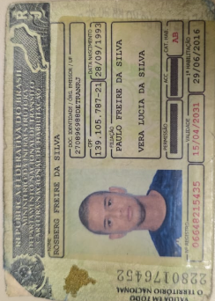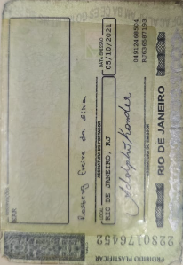

DOCUMENTOS MÉDICOS APRESENTADOS NA PERÍCIA:

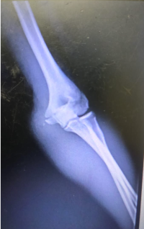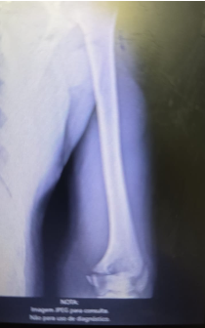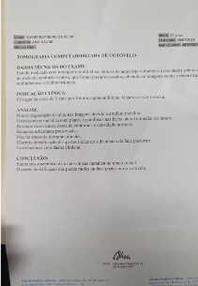

FOTOS ILUSTRTIVAS DO EXAME FÍSICO:

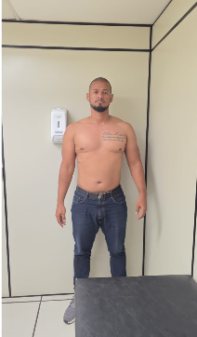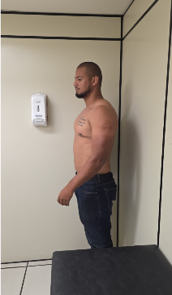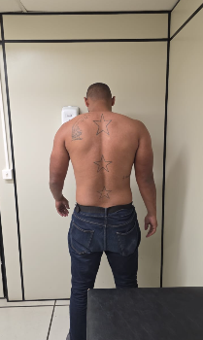

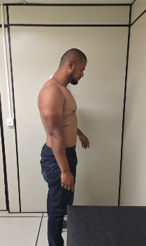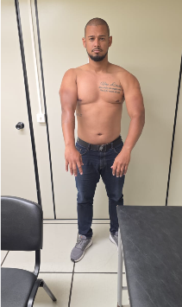

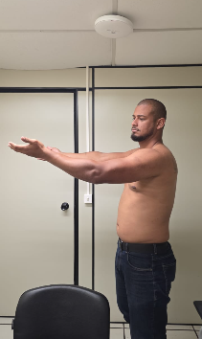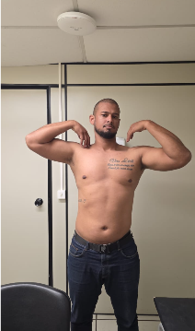

ENCERRAMENTO

De acordo com a perícia realizada, concluo o trabalho a que fui designado, tendo o mesmo sido elaborado dentro dos preceitos éticos, técnicos e legais e trazemos assim elementos aos autos para serem submetidos à apreciação e serem auxiliares no convencimento do Juízo.

Nada havendo mais a relatar, apresento meus Dados Bancários para que em momento oportuno seja AUTORIZADA a Liberação do Alvará dos Honorários Periciais, pois estes contribuem na minha busca incessante por aprimoramento e entrega de um trabalho da mais alta qualidade.

Dou por encerrado este Laudo Pericial e me encontro à Disposição para qualquer Esclarecimento, caso solicitado pelo Juízo.

Banco: ITAÚ
Agência: 3850
Conta corrente: 01779-3
CPF: 119.593.167-02

“Iustitia est constans et perpetua voluntas ius suum cuique tribuendi.”
Ulpiano

Nestes Termos.
E. Deferimento.
Rio de Janeiro, 05 de setembro de 2026

